CAIET DE SARCINI
pentru proiectarea, achiziția echipamentelor și materialelor, montarea, racordare la rețeaua electrică, punerea în funcțiune (PIF) și darea în exploatare a două Centrale electrice fotovoltaice (CEF) pentru alimentarea cu energie electrică a două Sonde arteziene în complex cu turnurile de apă și stațiile de pompare, aflate pe terenuri cu numerele cadastrale: 3842104.499; 3842107.001 la Î. M. "Gospodăria comunală Pîrîta" din s.Pîrîta, r-nul Dubasari
Achiziția de bunuri și servicii se realizează în cadrul proiectului PNUD Moldova "Comunități reziliente prin abilitarea femeilor” - etapa a II-a (ResCom2), implementat cu suportul Suediei și Norvegiei
Nr. d/o | Cerința/parametru | Valoare/descriere
 | Scopul proiectului | Instalarea Centralelor electrice fotovoltaice pentru alimentarea cu energie electrică a două sonde arteziene în complex cu turnurile de apă din s.Pîrîta r-nul Dubasari:  Locația 1:str. Ștefan cel Mare și Sfânt, plan cadastral –nr. 3842104.499  Locația 2: str. D. Cantemir, plan cadastral –nr. 3842107.001
 | Obiectivul proiectului | Proiectarea, achiziția echipamentelor și materialelor, instalarea și punerea în funcțiune a 2 CEF la standardele, practicile de calitate a Uniunii Europene, normele naționale (Anexa 3), prevederile Avizelor de racordare emise de Operatorul Sistemului de Distribuție și cerințele a prezentului caiet de sarcini. Lucrările trebuie executate ”la cheie”
 | Termen de realizare | Maxim 90 zile calendaristice din data semnării contractului de livrare de bunuri și prestări de servicii, după cum urmează:  - Proiectarea și expertizarea sistemului fotovoltaic - max. 30 zile calendaristice din momentul semnării contractului de prestări servicii;  - Livrarea și instalarea sistemului fotovoltaic - max. 30 zile calendaristice din momentul aprobării proiectului tehnic;  - Darea în exploatare a sistemului fotovoltaic - max. 30 zile calendaristice din data finisării lucrărilor.
 | Obligațiile antreprenorului | - Inspectarea obiectelor, analiza situației reale, precizarea locațiilor și condițiilor de amplasare a CEF după contractare în scopul propunerii unei soluții optime de amplasare;  - Informarea scrisă a clientului privind neconformitățile depistate la obiect cu menționarea punctelor concrete din legislație/DNT (la etapa de proiectare);  - Obținerea Certificatului de urbanism și elaborarea documentației de proiect în conformitate cu normele tehnice naționale, coordonarea cu clientul, aprobarea la beneficiar și coordonarea cu operatorul de sistem de distribuție;  - Acceptarea modificării volumelor până la aprobarea proiectului;  - Comanda, achiziția și livrarea bunurilor (coordonate preventiv cu clientul) necesare realizării proiectului;  - Demararea lucrărilor de montare obligatoriul doar după obținerea coordonării și aprobării documentației de proiect;  - Executarea lucrărilor de montare și PIF în conformitate cu documentația de proiect aprobat;  - Asigurarea supravegherii de autor la realizarea proiectelor;  - Executarea lucrărilor de încercări și măsurări în volumul prevăzut de proiect și documentația normativ tehnică;  - Asigurarea declarației oficiale de la un electrician autorizat privind conformitatea lucrărilor executate cu standardele ale OSD  - Perfectarea documentației de execuție (scheme, instrucțiuni, acte ș.a.);  - Perfectarea setului de documente pentru obținerea actelor de corespundere ANRE (după necesitate);  - Perfectarea documentației pentru transmiterea la balanța Operatorului Sistemului de Distribuție (OSD) a Liniei Electrice noi (după caz);  - Înlăturarea prescripțiilor din cont propriu emise de organele de control a statului și/sau OSD din cadrul proiectului dat;  - Instruirea persoanelor responsabile din partea beneficiarului final privind operarea și monitorizarea funcționării CEF;  - Transmiterea CEF “la cheie” printr-un Proces verbal detaliat de predare-primire a lucrărilor executate, cu o listă exactă a tuturor materialelor consumate;  - Executarea lucrărilor de mentenanță prevăzute de instrucțiunea de exploatare și mentenanță pe perioada de garanție, având ca scop asigurarea funcționării fiabile și eficiente a CEF;  - Înlăturarea defectelor/deranjamentelor apărute în perioada de garanție.
 | Achitarea lucrărilor/serviciilor | Achitarea lucrărilor/serviciilor va fi efectuată după prezentarea tuturor următoarelor documente:  1. Copia documentației de proiect aprobată și verificată;  2. Procesele verbale de recepție a lucrărilor executate, semnate și stampilate corespunzător de către agentul economic (executant), beneficiarul direct și administratorul finanțării (clientul);  3. Avizul proiectantului cu privire la corespunderea lucrărilor executate cu documentația de proiect, cu ștampila si semnătura proiectantului;  4. Certificatele de conformitate, calitate, manualele de utilizare și întreținere pentru echipamentele și materialele utilizate;  5. Procesele verbale cu privire la rezultatele încercărilor de laborator efectuate;  6. Actul de corespundere a instalației electrice eliberat de organul de supraveghere energetică de stat;  7. Procesul verbal de darea în exploatare/actul de delimitare (contract) semnat între beneficiar și operatorul de rețea.  Condiții de plată:  1. Achitarea se va efectua în proporție de 100% după finalizarea lucrărilor, punerea în funcțiune a sistemului, semnarea procesului-verbal de recepție și semnarea contractului dintre beneficiar și operatorul rețelei de distribuție. Plata în avans nu se admite.
Proiectarea
 | Elaborarea documentației de proiect (compartimentele electrice, constructiv; protecției de trăsnet, expertiza construcțiilor - la necesitate) | Necesar de executat cu forțele antreprenorului
 | Coordonarea documentației de proiect (operator de sistem, investitor, alte părți tangente) | Necesar de executat cu forțele antreprenorului
 | Aprobarea documentației de proiect (beneficiar) | Necesar de executat cu forțele antreprenorului
 | Verificarea documentației de proiect la verificator de proiecte | Necesar de executat cu forțele antreprenorului
 | Elaborarea raportului PVsyst/PV*sol/Polysun, ținând cont de specificul locațiilor | Necesar de executat cu forțele antreprenorului
Cerințe privind instalația
 | Condiții meteorologice de calcul | Viteza vântului – 30 kgf/m2;  Greutatea zăpezii – 50 kgf/m2;  Temperatura minimă – 25 ^{O}C;  Temperatura maximă +60 ^{O}C.
 | Perioada de garanție generală a proiectului | minim 5 ani
 | Starea echipamentului | Nou, produs începând cu anul 2025
 | Puterea sumară a panourilor (DC) | Total: approx. 34 kWp  - Locația 1: 20 kW (+/-0,5kWp) amplasate la sol  - Locația 2: 15 kWp (+/-0,5kWp) amplasate la sol
 | Puterea nominală a invertorului (AC) | - Locația 1: invertor hibrid, ≥20 kW  - Locația 2: invertor hibrid, ≥15 kW
 | Modalitatea de amplasare a panourilor | Total: approx. 35 kWp  - Locația 1: 20 kWp (+/-0,5kWp) amplasate la sol, în limitele hotarelor terenului existent (Planului cadastral), respectând cerințele expuse în ORDINUL Nr.78 din 28.11.25 emis de ME ”Cu privire la aprobarea Metodologiei privind stabilirea normelor tehnice , modul de amplasare, instalare și demontare a CEFV”.  Orientare: Sudică (orientarea exactă va fi stabilită în timpul elaborării documentației de proiect; luând în considerare suprafața limitată a terenului, se admite o deviere de ±30° față de orientarea spre sud), unghiului de inclinare optim pentru orientare propusă, astfel încât panourile fotovoltaice să capteze radiație solară la maximum.  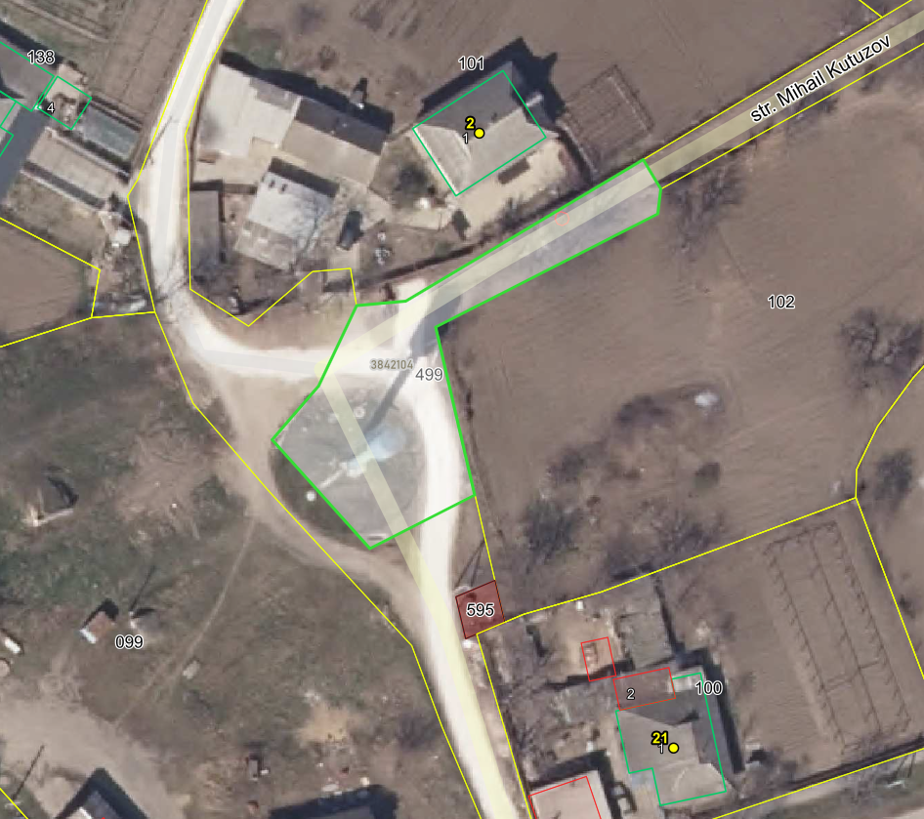  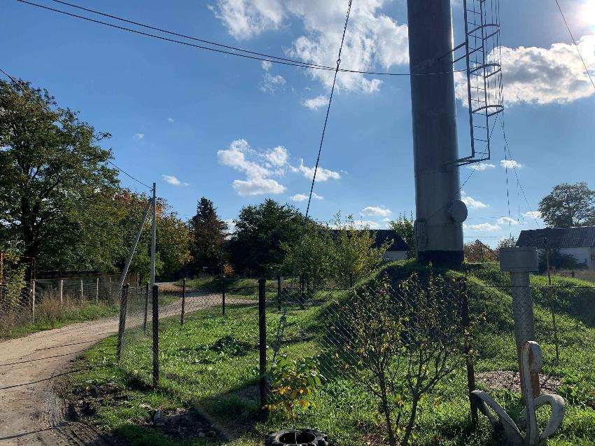  - Locația 2: 15 kWp (+/-0,5kWp) amplasate la sol, în limitele hotarelor terenului existent, (Planului cadastral) respectând cerințele expuse în ORDINUl Nr.78 din 28.11.25 emis de ME” Cu privire la aprobarea Metodologiei privind stabilirea normelor tehnice , modul de amplasare, instalare și demontare a CEFV”. Orientare Sud-Vest și Sud-Est de-a lungul gardului, unghiului de inclinare optim pentru orientare propusă, astfel încât panourile fotovoltaice să capteze radiație solară la maximum.  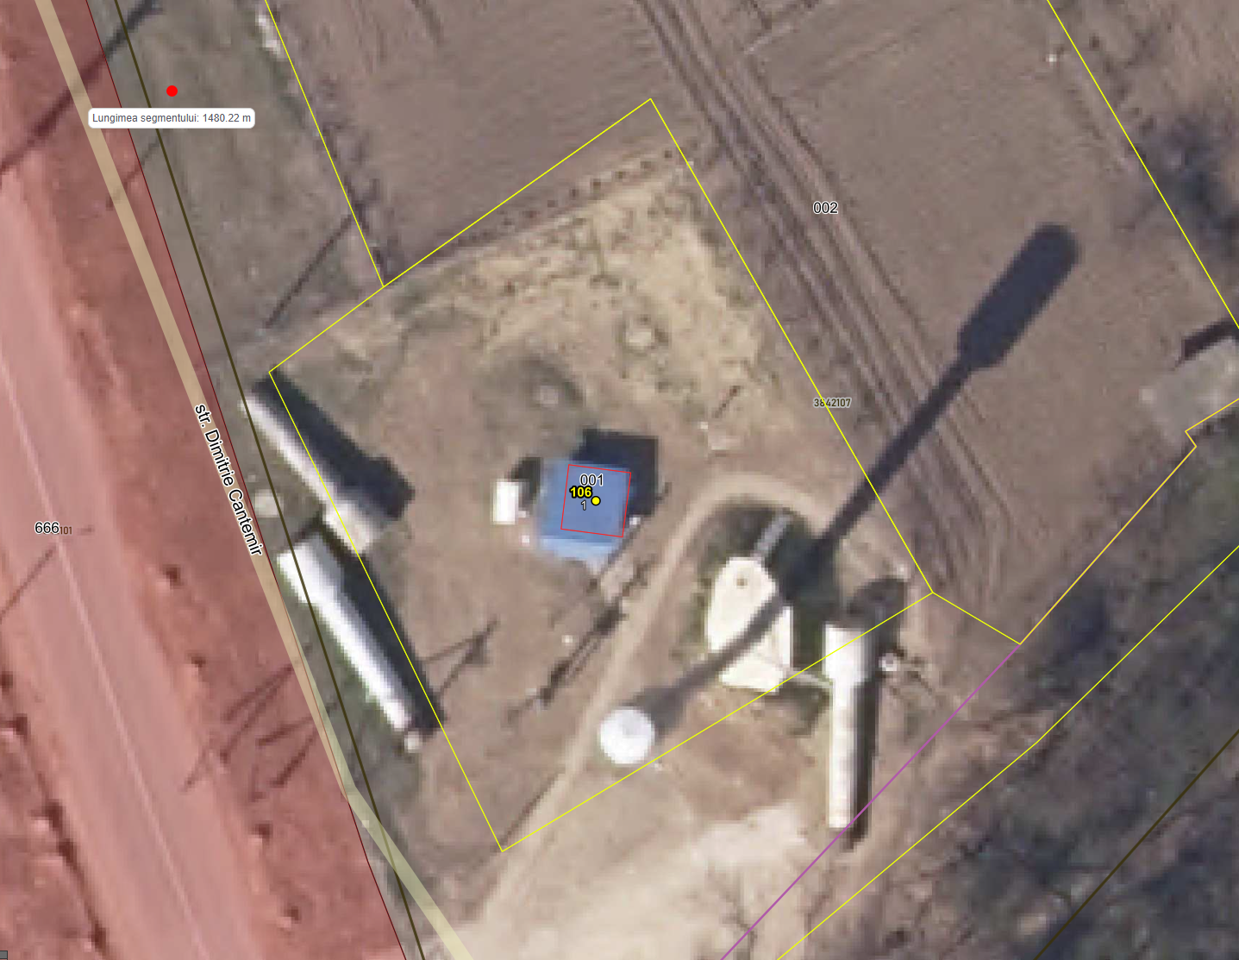  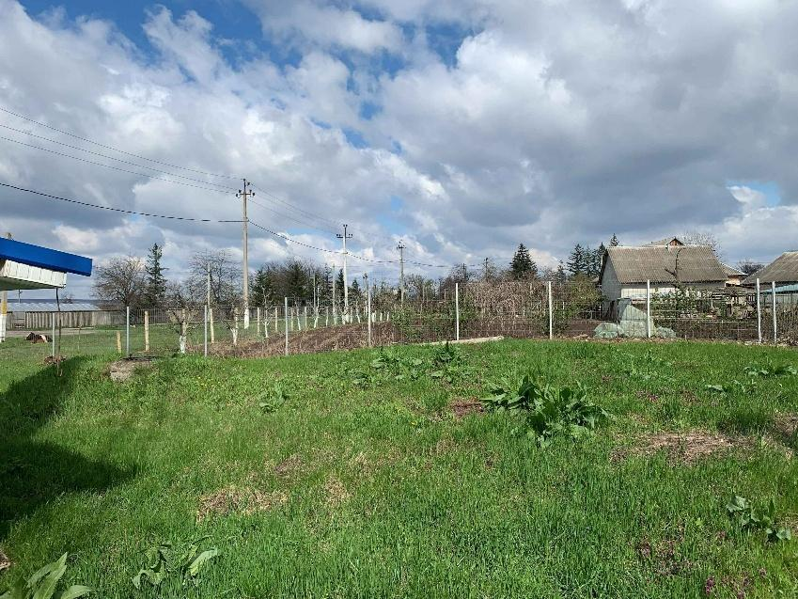
 | Tensiunea de conectare a invertorului (AC) | 400 V
 | Regimul de tratare a neutrului | TN-S
 | Dotarea cu echipament de evidență tehnică, conectat cu invertorul, care permite invertorul să monitorizeze fluxurile de energie, iar indicațiile reflectate în aplicație (smart meter) | Necesar de executat/dotat
 | Fiecare panou trebuie să fie dotat cu optimizator compatibil cu invertorul (specificat în fișa tehnică) | Necesar de executat/dotat
 | Sistem automat on-line de monitorizare a funcționării instalației, a datelor de consum și producerea energiei electrice, indicarea erorilor și a alarmelor cu acces pentru minim 3 utilizatori | Da, de la producătorul invertorului, pe platforma web cu acces gratuit din internet. Necesar de executat/dotat, inclusiv de instalat modulului de comunicare 3G/4G la invertor
Cerințe față de Echipament
 | Panouri solare:  Puterea unitară;  Durata de viață;  Partea ”activă” (tehnologie);  Monofaciale/bifaciale:  Eficiența modulului;  Toleranța P ieșire;  Tensiunea, curentul ș. a.  Gabarite  Clasa de securitate electrică;  Elemente de conectare;  Grad de protecție IP;  Greutatea;  Perioada de garanție; | ≥ 500 W;  ≥ 25 ani;  Siliciu monocristalin;  Bifaciale  ≥ 21%  Variația 0 - 3%  Stringurile formate să fie compatibile cu invertorul în regim nominal de funcționare;  În limita disponibilității spațiului terenului;  II  MC4  ≥ 67  Nelimitat (ca structurile de rezistență să suporte sarcina normativă, acest aspect va fi reflectat în partea de rezistență a proiectului)  ≥ 12 ani
 | Invertorul:  Tip:  Puterea minimă de Intrare DC;  Puterea nominală de Ieșire AC;  Eficiența europeană;  Ieșire dezechilibrată pe fiecare fază  Numărul MPPt;  Tensiunea nominală AC;  Frecvența nominală;  Regim de tratare a neutrului;  Protecție de supratensiuni DC/AC;  Protecția de modificare a polarității;  Controlul izolației;  Conexiune internet;  Cloud services;  Conectare rețea ”hybrid”;  Montare exterioară;  Standard conectare rețea;  Perioada de garanție; | Hibrid  - Locația 1: ≥20 kW;  - Locația 2: ≥15 kW;  - Locația 1: ≥20 kW  - Locația 2: ≥15 kW  - Locația 1: ≥97,0%  - Locația 2: ≥97,0%  Da, 100%  ≥2  400V;  50 Hz;  TN-S;  Da, TII;  Da;  Da;  WLAN sau 3G/4G;  Da;  Da;  Da;  (SM) EN 50549  ≥10 ani
 | Sistemul de fixare a panourilor: | Pentru fiecare Locație: Standardizat pentru sisteme solare fotovoltaice montate la sol pe un teren cu destinația ”pentru construcții”.  Elementele de fixare și ancorare trebuie să fie din materiale de înaltă calitate și rezistente la coroziune.
 | Cablurile DC | Standardizate pentru sisteme fotovoltaice, culorile conform Normelor naționale.  S ≥ 6 mm2
 | Aparatele de comutație, protecție și descărcătoare de supratensiuni (AC/DC) | Standardizate pentru sisteme fotovoltaice, tensiunile, curenții și tipul conform rezultatelor modelării stringurilor și recomandărilor producătorilor de panouri, invertoare.  Protecția circuitelor de curent continuu ale stringurilor să fie asigurată prin întrerupătoare automate de curent continuu.
 | Dulapurile de distribuție:  Materialul;  Modalitatea de amplasare;  Numărul modulelor (poli) de rezervă;  Grad de protecție IP;  Grad de protecție IK. | Metalic;  Exterioară;  ≥ 30% dar nu mai puțin de 4 module;  ≥ 65;  ≥ 10.
 | Nod de evidență comercială | Contor trifazat, bidirecțional, multitarifar (cu memorie pentru cel puțin 4 tarife), care permite conectarea ulterioară a unui modul 3G/4G pentru transmiterea la distanță a datelor către OSD.
 | Certificat de origine | Pentru principalele utilaje, echipamente materiale utilizate în cadrul proiectului - panouri, invertor, contoare, cabluri, întrerupătoare, etc

